Fridrich, z Boží milosti římský císař volený, vždy rozmnožitel říše, … Poněvadž ozdoba a moc císařská předchází náš stav, že nejen hodnosti ostatních knížat, nýbrž i královská žezla uděluje naše velebnost, pokládáme za slavnou a velikou věc, že v tak velikém dobrodiní naší štědrosti i jiným vzrůstá rozmnožení královské důstojnosti a že tím naše vznešenost netrpí nijakou újmu. Proto my přihlížejíce k přeslavným službám oddanosti, které veškerý lid český od dávného času věrně i oddaně prokazoval císařství římskému a že jasný král jejich Otakar od začátku mezi jinými knížaty zvláště před ostatními nás zvolil císařem a při naší volbě ustavičně a užitečně setrval: /…/ jej králem ustanovujeme a potvrzujeme /…/
Stalo se toho roku od vtělení Páně tisícího dvoustého dvanáctého, v měsíci září, v patnácté indikci
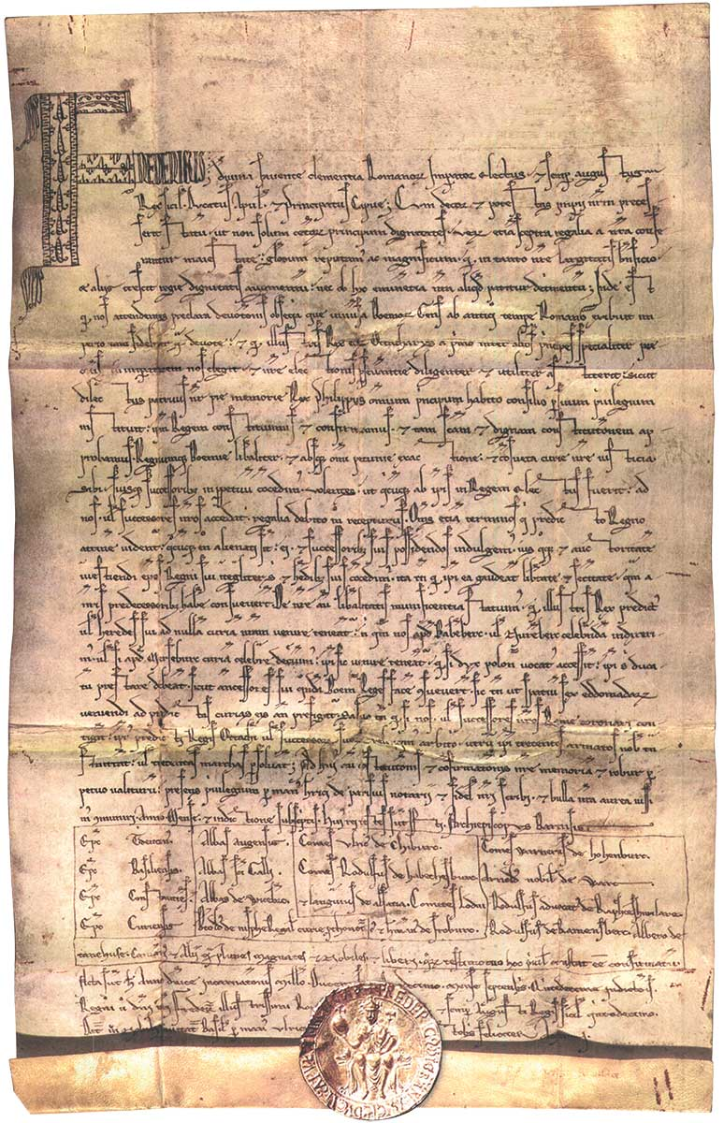
Zdroj: https://www.kampocesku.cz/clanek/22712/zlata-bula-sicilska

Mým národům!
Bylo mým nejvroucnějším přáním, abych léta, která z Boží milosti jsou Mi ještě dopřána, mohl zasvětiti dílům míru a uchránil Svoje národy před těžkými obětmi a břemeny války.
Pletichy protivníka plného nenávisti nutí Mne, abych na obranu cti Svého mocnářství, na ochranu jeho vážnosti a moci k zabezpečení jeho državy po dlouhých letech míru chopil se meče.
S nevděkem rychle zapomínajícím nastoupilo království srbské, /…/ cestu otevřeného nepřátelství proti Rakousko-Uhersku…
A tak jsem nucen přikročiti k tomu, aby se moci zbraní opatřily nezbytné záruky, které mají zabezpečiti Mým státům pokoj uvnitř a trvalý mír na venek.
Spoléhám na statečnou, obětavým nadšením naplněnou brannou moc Rakousko-Uherska.
A důvěřuji ve Všemohoucího, že Mým zbraním dopřeje vítězství.
V Lázních Išlu, dne 28. července 1914
František Josef v. r., císař Rakousko-Uherska

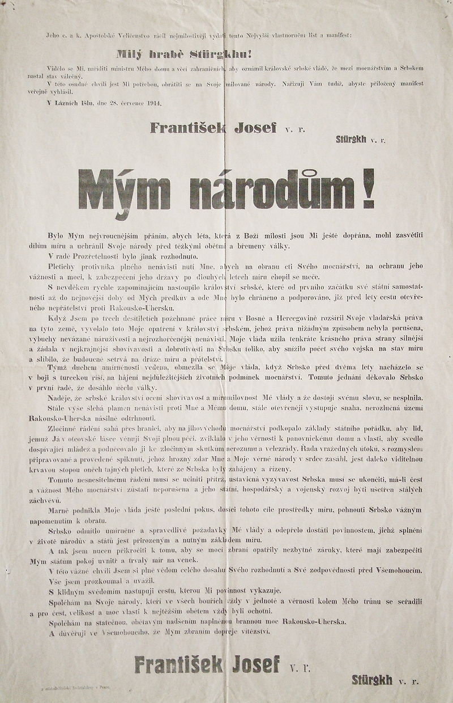
Zdroj: https://cs.wikipedia.org/wiki/M%C3%BDm_n%C3%A1rod%C5%AFm!#/media/Soubor:M%C3%BDm_n%C3%A1rod%C5%AFm.jpg
Spravedlivé zákony, které Chammurapi, král mocný, pevně stanovil a zemi opatřil řádný mrav a dobré vedení /…/, aby spravedlnosti dal vzejít na zemi, aby vyhubil bezbožníky zlosyny, aby silný nekřivdil slabému /…/ Tedy:
1. Jestliže někdo někoho obvinil a uvrhl naň podezření z vraždy, avšak neusvědčil jej, bude ten, kdo ho obvinil, usmrcen.
16. Jestliže někdo ukryl ve svém domě buď otroka, nebo otrokyni, uprchlé z paláce nebo nevolníkovi, a na výzvu hlasatele je nevydá, tento majitel domu bude usmrcen.
22. Jestliže se někdo dopustil loupeže a bude dopaden, tento člověk bude usmrcen.
109. Jestliže šenkýřka, v jejímž domě se scházeli zločinci, tyto zločince nezadržela a do paláce nepřivedla, bude tato šenkýřka usmrcena.
195. Jestliže dítě udeřilo svého otce, uříznou mu jeho ruku.
196. Jestliže právoplatný občan vyrazil oko příslušníku plnoprávných občanů, vyrvou mu oko.
198. Jestliže vyrval oko nevolníka nebo zlomil kost nevolníka, zaplatí jednu zlatou minu.
205. Jestliže otrok jiné osoby udeřil příslušníka třídy plnoprávných občanů ve tvář, uříznou mu ucho.
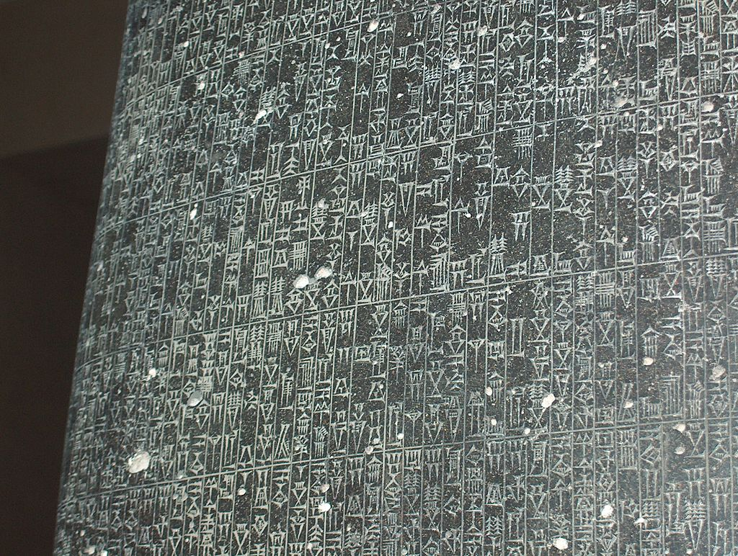
Zdroj: https://epochaplus.cz/ve-starem-babylone-tocili-sestnact-druhu-piva/

Pominout naléhavost této chvíle by pro tuto zemi bylo osudové. Toto horké léto ve znamení legitimních protestů černošského obyvatelstva neskončí, dokud nepřijde osvěžující podzim svobody a rovnoprávnosti. Rok 1963 neznamená konec, ale začátek. A ty, kteří doufají, že černoši jen potřebovali vypustit trochu páry a budou zase poslušní, čeká nepříjemné probuzení, pokud se tato země vrátí ke své obvyklé praxi.
Amerika nedojde klidu a pokoje, dokud černochům nepřizná jejich občanská práva. Smršť nepokojů bude nadále otřásat samotnými základy této země, dokud jednoho šťastného dne nepřijde spravedlnost. Je tu ale něco, co musím zdůraznit svým lidem, kteří našlapují na vyhřátý práh vedoucí do paláce spravedlnosti. Na cestě za svým plnoprávným postavením se sami nesmíme provinit bezprávím. Nesnažme se uhasit naši žízeň po svobodě z pohárů hořkosti a nenávisti.

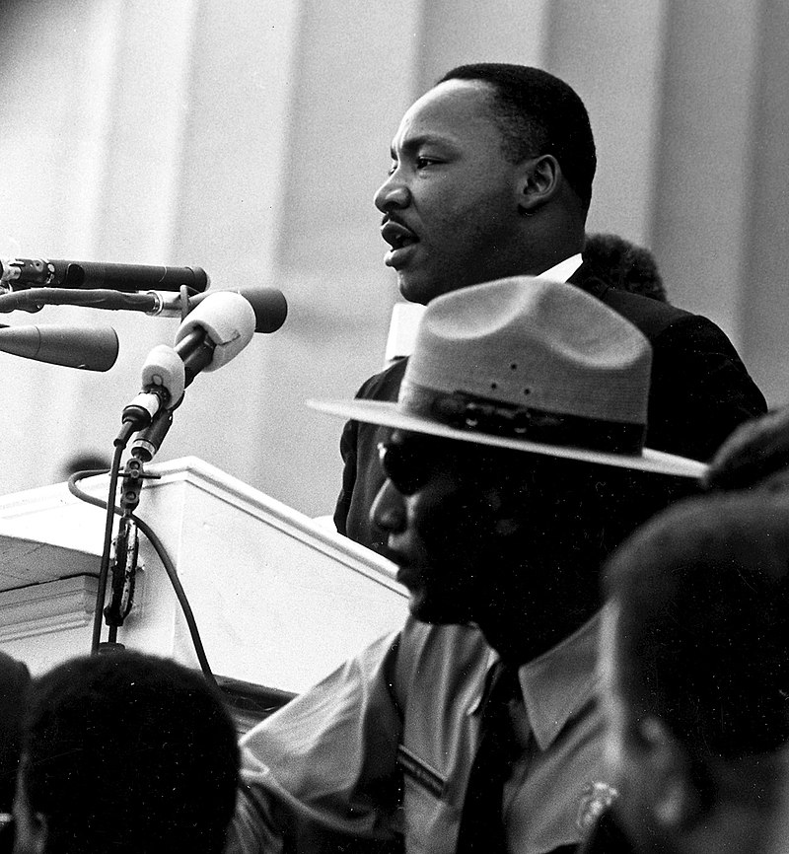
Zdroj: https://cs.wikipedia.org/wiki/I_Have_a_Dream#/media/Soubor:Martin_Luther_King_-_March_on_Washington.jpg

